



ГОУ СПО «Читинский техникум отраслевых технологий и бизнеса» Выпуск №6, апрель 2013

СТУДЕНЧЕСКИЙ DRIVE

Читайте в этом номере:
«Вопрос студенту – вопрос профессионалу» стр. 2
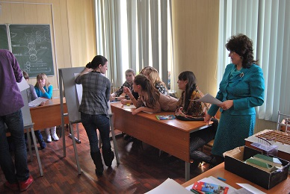


И просыпается поэзия во мне…
стр. 3
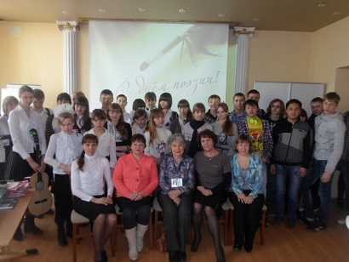

Залог успеха стр. 8

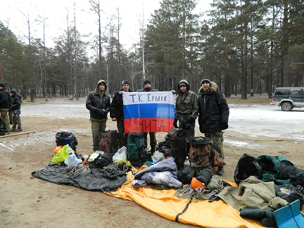

И много-много интересного…







______________А У НАС В ГОСТЯХ…__________________

Интерактивной игры «Вопрос студенту - вопрос профессионалу»
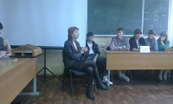
4.04.13г. в ЧТОТиБ прошла встреча с преподавателем, дизайнером и руководителем собственной фирмы Гончаровой Е.П. в форме интерактивной игры «Вопрос студенту - вопрос профессионалу».
Студенты 3, 4 курса групп ДИ10-1, ДИ10-3к и ДИ10-2 специальности архитектура состязались между собой в знаниях и умениях, отвечая на вопросы и выполняя разные задания. Затем эстафета была передана гостье, в процессе беседы, она очень подробно отвечала на все вопросы, заданные студентами, давала советы, рекомендации, мотивируя их на профессию и дальнейшее обучение по этой специальности.
Преподаватель спецдисциплин
Баловнева О.Н

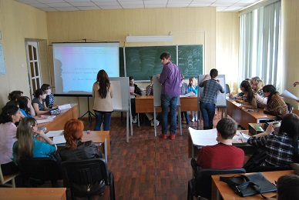

___________________И ПРОСЫПАЕТСЯ ПОЭЗИЯ ВО МНЕ…__________________
Доброй традицией для наших студентов стали встречи с интересными людьми. Это всегда наполняет новыми впечатлениями, обогащает новыми знаниями. Разные характеры, разные судьбы… Что может быть лучше такого общения?
20 марта в преддверии Дня поэзии эстетический центр «Эдельвейс» принимал гостей: учащихся читинской средней школы №33, являющихся членами творческой студии «Наследие» (руководитель Жилина Елена Владимировна), председателя регионального отдела литературного клуба Гончаренко Светлану Вадимовну, забайкальского поэта Муратову Наталью Юрьевну. Участниками этой встречи стали студенты группы СЭЗС – 12 – 3. Звучали стихи о жизни, о любви. Поразили всех своим выступлением подростки, представившие музыкальную композицию по трагедии Шекспира «Ромео и Джульетта». Потрясающее исполнение! В одно мгновение непоседы, шалуны превратились в артистов. Надо было видеть, как они выступали и с каким интересом слушали их наши студенты.
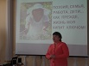
А 21 марта, в знаменательную дату, Наталья Юрьевна Муратова встретилась с другими группами: АРХ-12–1 и СЖиОЗ–10–2. Рассказав немного о себе, о своей общественной жизни, она вновь читала стихи. В завершении встречи эта удивительная женщина подарила ребятам диск с несколькими роликами. Мы, конечно, их просмотрели и узнали о походе на плотах в 2010 году по пути Петра Бекетова. …. Узнали о детишках из школы глухих, создающих мультфильмы. Ещё раз услышали стихи Натальи Юрьевны в исполнении её внучки.
Наше время не век лириков, не век физиков, а век информатиков. Спросите наших студентов об отношении к поэзии. Не любят, не понимают. Но ведь поэзия - это состояние души. И мы уверены, что эта планета, планета Поэзия, примет молодые сердца, готовые верить и любить, думать и мечтать.
Мы благодарим ведущего библиотекаря в зале делового чтения Краевой библиотеки имени Г.Граубина Жабаровскую Елену Ивановну в организации этих встреч.
Преподаватель литературы Журавлёва Л.Б
_____________ЕСТЬ КЕМ ГОРДИТЬСЯ____________

Прошла краевая олимпиада по информационным технологиям среди студентов ГОУ СПО
Молодец, Сергей !!! Так держать!!!
Преподаватель Сокова Л.Д.
Это и есть самый кайф
Великолепный вариант подтверждения профессионализма – участие в Краевой олимпиаде по профессиональному программированию, состоявшейся 28марта в Лесотехническом колледже. Студенты группы
ПКС – 10 Дементьев А., Носков А., Зимина Д. , обогащённые даром видения перспективы как художники, интуитивного ощущения виртуального мира, достойно представили лицо нашего техникума.
Поздравляем вас с призовыми I, II, IIIместами!
Ваши работы – это целый букет обволакивающих и приводящих в восторг головы проверяющих, прекрасных идей воплощённых в коде.
Вы яркие ноты в нашей ЧТОТиБовской студенческой партитуре, студенты с безграничными возможностями – гордость нашего техникума.
Жизнь идёт по своим законам и вы, обогащаясь тем, что вам нужно, двигаетесь к своей подлинной цели, а это и есть самый кайф!
Смирнова Т.М.
счастливая тем, что судьба послала таких студентов
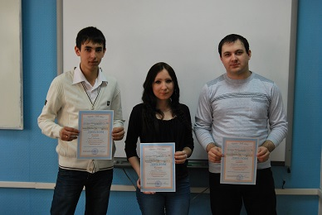

_____________ЗА КРУГЛЫМ СТОЛОМ_______________

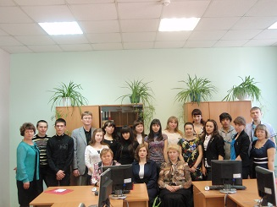
Состоялось 12 заседание дискуссионного клуба «ПОЗИЦИЯ». Обсуждаемая тема – «Семья. Современный взгляд» - актуальна и своевременна.
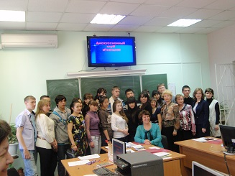
4 апреля в Читинском техникуме отраслевых технологий и бизнеса состоялось 12 заседание дискуссионного клуба «ПОЗИЦИЯ». Обсуждаемая тема – «Семья. Современный взгляд» - актуальна и своевременна. Самая прекрасная и беззаботная пора в жизни любого человека – пора студенчества. А ещё на улице весна, красивые девушки и интересные юноши. Романтика, дружба, любовь… Уже не за горами создание собственной семьи, рождение детей… А что такое семья? Что в семье главное: любовь или расчет? Можно ли назвать союз мужчины и женщины без детей семьей? Обязательно ли регистрировать свой брак, нужна ли свадьба, какова роль женщины в семье? Какая же современная семья? Есть ли идеальные семьи?
Вот эти и другие вопросы обсуждали студенты на заседании клуба. Ответы были самые разные: ребята спорили, приводили примеры из своей жизни или из жизни знакомых, друзей, что-то категорично отвергали (например, однополые браки), а к чему-то просили относиться с пониманием (например, к тому, что и однополая семья может иметь детей, что «пробным» детям тоже есть место под солнцем). Самое главное, что обо всем говорили искренне, от души, с понимание темы диспута. Значит, это ребят волнует, они задумываются о своей будущей жизни, о своей будущей семье.
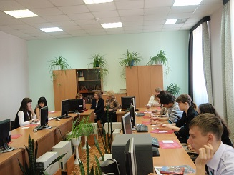
Энергетическая аура заседания была положительной и доверительной. Большая заслуга в этом ведущего заседания Клуба, преподавателя русского языка и литературы, Журавлевой Ларисы Борисовны. Ненавязчиво, тактично, со знанием дела она подводила к очередному вопросу, внимательно выслушивала, не торопила, помогала справиться с волнением, хотя сама волновалась не меньше. Очень удачно были подобраны видеоролики по теме, поэтические отрывки, высказывания и афоризмы по теме семья. Закончилось заседание клуба «Гимном семье». Это так трогательно!
По окончании мероприятия все участникам дискуссии выдали сертификаты и подарили по фотографии. Это оперативно, это говорит о хорошей организации прошедшего городского мастер-класса. Спасибо!
Постоянный участник дискуссионного клуба

«Позиция», эксперт, главный библиотекарь
ЗКДЮБ им. Г.Р.Граубина, Жаборовская Е.И.

__________________НА ЗАМЕТКУ!!!__________________

Будущим строителям!
Министерство территориального развития Забайкальского края и краевой Департамент государственного имущества и земельных отношений совместно с «Забэкспоцентр» проведут традиционную ежегодную выставку «Читастроймаркет — 2013» в выставочном центре «Забайкальский». В мероприятии примут участие более 50 компаний-экспонентов из Челябинска, Кемерова, Новосибирска, Красноярска, Иркутска, Улан-Удэ, Хабаровска, а так же Забайкальского края.
С 10 по 12 апреля на одной выставочной площадке будут представлены новейшие материалы и оборудование для поэтапного строительства зданий, подведения инженерных систем, полного комплекса внутренней интерьерной отделки и многого другого.
Проблемы производства и использования композитных материалов из местного сырья для удешевления возводимого жилья, подготовки кадров для строительной отрасли будут в центре внимания круглого стола «Доступное и комфортное жилье» с участием ВРИО Губернатора края К.К. Ильковского. О проблемах подготовки и трудоустройства выпускников техникума выступит директор Чумилин А.Г.
Экспозиция выставки «Читастроймаркет — 2013» открыта для посещения с 10 по 12 апреля по адресу: ул. Ленина, 1
_________________ПОЗДРАВЛЯЕМ!!!________________

XIII Международная выставка современного искусства
«Российская Неделя Искусств» (Russian Art Week)
16-21апреля 2013 год
КВЦ «Сокольники».Российская Неделя Искусств – исключительное событие в Мире Искусства.
А причем здесь наш техникум? Студент группы ПКС-10-1 Дементьев Александр стал победителем этой престижной выставки, он занял 3-е место в номинации «Пиктограмма» категории «Студент» с работой «Управление базами данных».
Российская Неделя Искусств является инициативой, посвященной тому, чтобы стимулировать и поддерживать богатство творческих талантов со всех регионов России.
Бесконечные планы живописных и графических работ, пространство дизайнерских решений и инсталляций, модернизированные визуальные решения, многочисленные творческие встречи, лектории, мастер-классы и пленэры – все это можно увидеть на Российской Неделе Искусств.
Ставшая традиционной, Международная выставка-конкурс современного искусства "РОССИЙСКАЯ НЕДЕЛЯ ИСКУССТВ" (Russian Art Week) в 2013 году прошла в конгрессно-выставочном комплексе «Сокольники». Эта современная выставочная площадка, эксклюзивный двухэтажный павильон общей площадью 3650 кв. метров собрала под своими сводами многочисленную армию художников, графиков, скульпторов, фотографов, дизайнеров и мастеров декоративно-прикладных искусств из более 30 стран мира.
Поздравляем Александра и всех преподавателей специальности «Программирование в компьютерных сетях» с огромной победой!
____________________ГЕРОИ НАШЕГО ВРЕМЕНИ_________________________
Представители туристско- оздоровительного клуба «Ермак» приняли участие в открытом первенстве городского округа «Город Чита» по спортивному туризму «Школа безопастности - 2013» среди студенческих и молодежных команд.
В соревнованиях принимали участие команды из средних и высших учебных заведений города, в том числе и наша команда. Ребятам были предложены трудные задания, такие как: подъем и спуск пострадавшего по отвесным скальным стенам; транспортировка пострадавшего на противоположную сторону ущелья; спасательные работы в ночное время суток и другие. Участники провели сутки без сна. Команда должна была выполнить задачу при любых погодных условиях, ограниченном времени и информации. Ермачата успешно справились со всеми заданиями и преодолели все препятствия, впрочем как всегда. Организаторы пока подводят итоги - известно одно, наши юноши прошли урок мужества и отваги и получен большой опыт и бодрый заряд энергии и впечатлений. Так держать!
Наталья Миронова, пресс-центр

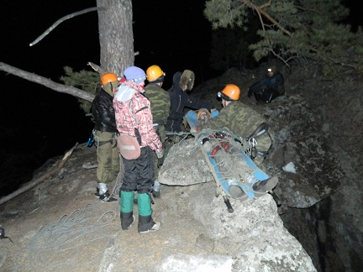

Конкурс гитарной песни «Апрельские стуны»

И вновь в самом уютном уголке ЧТОТиБ (аудитория №42) 4 апреля 2013года традиционно прошло это романтическое мероприятие. Как всегда на него пришли творческие натуры неравнодушные к звукам струн гитары, к песням, льющимся от самого сердца.
Студенты разных специальностей нашего техникума приняли участие в конкурсе. Среди гостей на конкурсе присутствовали родители одного из участников, студенты и преподаватели техникума.
Выпускника 2005г Валеева Евгения Сергеевича, неоднократного победителя конкурсов гитарной песни включили в состав жюри. Пришедшие с ним жена и маленький сын стали благодарными зрителями конкурса.
Перед началом «состязаний» присутствующие посмотрели проникновенный фильм о бардах.
По традиции конкурс проходил по 3 номинациям: военно-патриотическая песня, лирическая и авторская.
Ни один участник конкурса не остался разочарованным – доброе отношение зрителей, горячие аплодисменты, дружеская поддержка – дороже всех наград.
Все участники получили сертификаты и памятные подарки, а победителями стали Емельянов Никита, Саргсян Арман, Круглова Анастасия. Обладателем Гран-при стал Сидоров Андрей, получивший самое большое количество баллов за участие в трех номинациях.
«Апрельские струны» наполнили сердца участников конкурса и зрителей светом тепла и романтики, гордостью за мужество солдат и благодарной памятью. Когда душа поет о хорошем, тогда и в жизни все ладится.
Валова И.А., руководитель клуба гитарной песни
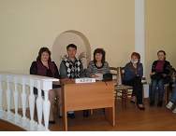
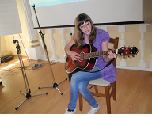

4 апреля по просьбе представителей учебных заведений нашего города дискуссионный клуб «Позиция» провёл расширенное заседание на тему «Семья. Современный взгляд».
Участниками стали студенты 6 учебных заведений. Обсуждались актуальные проблемы, касающиеся семьи, проблема «пробных» браков, и тут неожиданно прозвучал вопрос об отношении к однополым бракам. Ведь люди нетрадиционной ориентации были всегда, а сегодня они требуют официального признания их союза. Ребята высказали своё мнение по этому поводу: «ненормально», «Бог создал мужчину и женщину как две половинки одного целого», «можно не принимать, но осуждать нельзя: каждый выбирает сам». Как факт прозвучало, что в некоторых странах однополые браки узаконены, да и у нас обсуждается этот вопрос на государственном уровне. Но, добившись одного, такие люди требуют возможности усыновления детей. И тут же появились опасения: как будет чувствовать себя ребёнок в такой необычной «семье», не создаст ли он в будущем подобный брак? В качестве экспертов к разговору подключились психологи. Они подтвердили, что опасения не напрасны.
Когда шёл разговор о «пробных» браках, ребята высказались в их защиту. А словосочетание, образованное по аналогии - «пробные» дети – не приняли вовсе. Ясно прозвучали слова об ответственности двух людей за рождение ребёнка.
Эксперты: психолог нашего техникума Леонова Надежда Сергеевна и специалист по молодёжным коммуникациям Жабаровская Елена Ивановна подвели итоги обсуждения. Они отметили активность участников, подчеркнули важную мысль, прозвучавшую во время обсуждения: чтобы сохранить семью, надо работать совместно, надо быть терпимыми друг к другу. Всем участникам дискуссии были вручены небольшие памятные подарки с афоризмами о семье и сертификаты. Конечно, была сделана общая фотография на память и подарена каждому учебному заведению.
.В завершении всем была предложена анкета. Участники высказали свои пожелания: «хотелось бы продолжить», «пусть аудитория будет больше», «ждём ваших приглашений на следующую дискуссию», «побольше бы таких обсуждений».
Благодарим всех за интересное общение и надеемся, что эта встреча не последняя, что продолжение будет.
Руководитель дискуссионного клуба «Позиция» Журавлёва Л.Б.

В православной традиции Пасха считается праздником всех праздников. По всей России её отмечают как день великой радости. В преддверии этого священного праздника группа студентов ДИ-10-1 посетила выставку «Пасхальный перезвон», открытие которой состоялось 10 апреля в Музейно-выставочном центре Забайкальского края.
На выставке были представлены сибирские иконы 18-20 веков, кресты, складни, а также живописные и графические произведения из коллекции музея, связанные с евангельскими сюжетами и храмовой архитектурой.
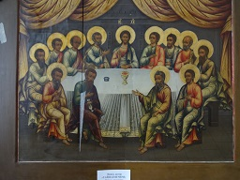
Студенты познакомились с чудесными иконами, выполненными мастерами, освоившими традиционный язык иконописи и свободно им владеющие. Авторы таких прекрасных произведений как «Отче наш», «Тайная вечеря» и некоторые другие, к сожалению, остались неизвестными. Очень удивила техника «Линография» (изображение на линолиуме).Вкаждое произведение искусства чувствовалось не только мастерство, вдохновение, но и частичка души художников.
Выставка оставила приятные впечатления. Мы, студенты-дизайнеры, поняли, что всех художников объединяет не только любовь к своему делу, но и глубокая православная вера.
_____________________________________________________________________________
«Добьется ли человек успеха,
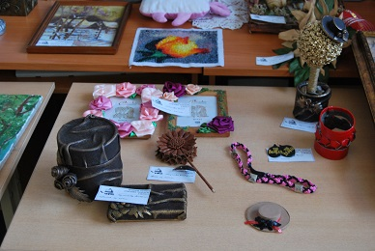
во многом зависит от того,
будет ли выявлен его талант»
На суд зрителей и жюри было представлено более ста работ в разных техниках исполнения. Проектные работы представлены презентациями в устной форме.
В конкурсе приняли участие 69 студентов из 5 групп: АРХ-11-1, АРХ-12-1, ДИ-10-1, ДИ-10-3к, ДИ-10-2, ПКС10-1.
Нетрадиционный взгляд, оригинальность решений, креативность прослеживается в работах, представленных на выставке. Богатая фантазия, огромный творческий потенциал, игра красок, исполнение в разных техниках и жанрах, начиная с росписи по ткани, живописи, вышивки, заканчивая архитектурно-дизайнерскими проектами.
В результате подведения итогов, жюри выделило работы: «Роспись по ткани» в номинации художественное творчество, где лучшей признана работа, выполненная в технике батик: « Город» Субботина А. (гр. ДИ10-3к), картина маслом «Девочка с шарами» Кабала Ю(гр.ДИ10-1)
В номинации «Рукоделие» отмечены замечательные работы вышивки крестом: Сараевой Е. гр. Ди10-1 «Рябина» и Уваровской Д. гр. АРХ12-1 «Журавли»
В номинации декоративно-прикладное творчество лучшими стали поделки из кожи: Першиковой А ДИ10-1, Субботина А. гр. ДИ-10-3к, работы, выполненные в технике бумагопластики Кочергина А. гр. АРХ11-1.
В номинации профессионального творчества представлены 9 проектов, три из которых реальные. Лучшими признаны: проект реконструкции офисного здания с разработкой интерьеров (Ушановой А.), Дизайн-проект парикмахерской в общежитии № 2 ЧТОТиБ ( Олейниковой О. Ротковой Т.), гр. ДИ-10-2, проект дома усадебного типа (Сараевой Е.) гр. ДИ 10-1
Преподаватель Баловнева О.Н.

На подносе, на хрустальном
Праздничный кулич стоит,
В радуге яиц пасхальных
Весело свеча горит,
Эти свечи зажигаем
В день весенний неспроста!
От души всех поздравляем
С Воскресением Христа!


